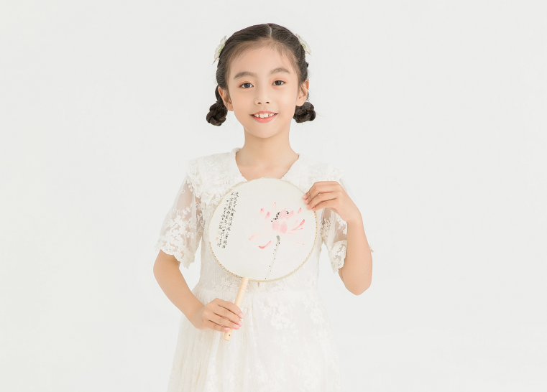

大家好！我是来自三（5）班的高紫涵，很开心能成为本月和乐娃之星！我热爱劳动，心甘情愿为他人，为班级服务，劳动对我来说是一种责任。我有着熟练的劳动技能，良好的卫生习惯，乐于为班级的卫生工作做自己的贡献。我也讲文明、懂礼貌，能遵守校纪校规、学习认真，是小朋友们学习的榜样。我会一如既往地坚持！